Викторина " Природа, экология и мы"
. 2 класс
ЦЕЛЬ; Воспитывать познавательный интерес, чувство товарищества, уважение к партнерам и соперникам по игре, воспитание экологической культуры.
Ход викторины
Ведущий: Сегодня, ребята, у нас необычное занятие. Оно называется “Природа, экологтя и мы”. Экология – молодая наука, Она изучает принципы развития природы, Но в последнее время экологи занимаются причинами гибели природы, исчезновения животных, птиц, растений на Земле. Их работа важна. И мы можем помочь сохранить природу Земли, приумножить ее богатства. Это просто: не рвать растения, не ломать ветки деревьев, убирать мусор за собой везде, где бы вы не были. А еще высаживать разные растения, делать кормушки для птиц, просто не вредить природе.
Есть такая пословица: Один человек оставляет в лесу след, сто человек- тропу, а тысяча – пустыню.
Что мы называем природой? Правильно, все, что нас окружает. окружают нас деревья, леса, звери, насекомые….
Вот мы и решили проверить : знаете ли вы природу? Вы отвечаете на вопросы и выполняете задания по теме “Растения”, “Насекомые”, “Рыбы”, “Птицы”, “Звери”. В соревновании участвуют ученики 2 классов. Мы желаем успеха и начинаем игру.

I тур. Звери. |  | 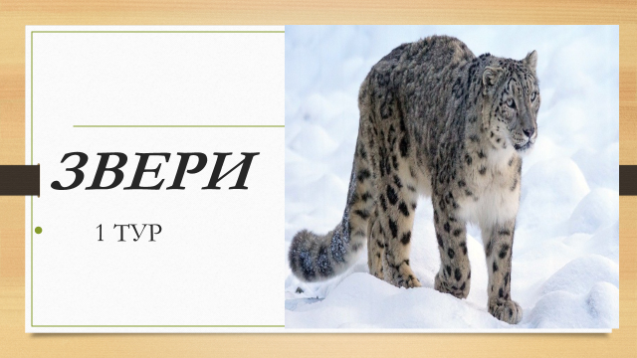
2 «А»  – У каких животных есть иголки? (Еж, дикобраз.)  Под вопросом картинка с животными |  | 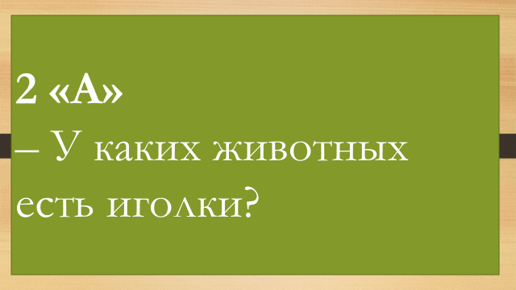
2 «Б»  – Как заяц готовится к зиме? |  | 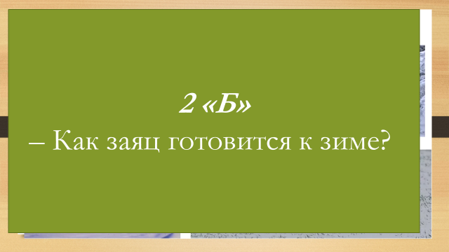
2 «В»  – Где живет волк? (В логове). Почему говорят: волка ноги кормят? |  | 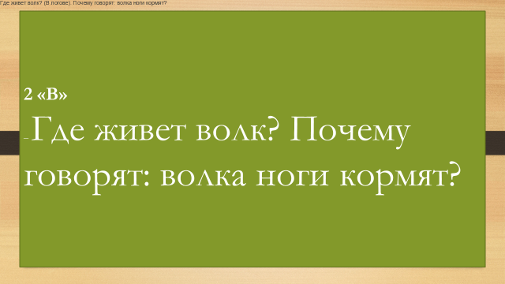
2 «Г»  – Где живет белка? (В дупле). Как она готовится к зиме? |  | 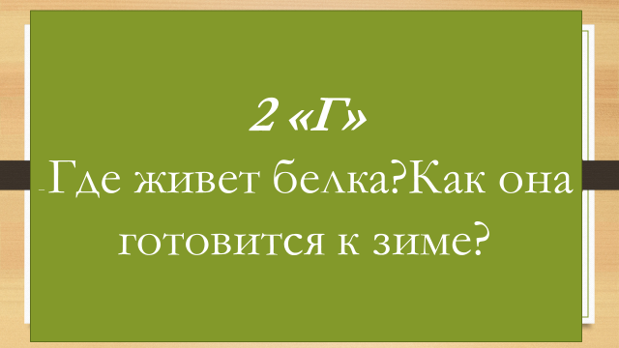
2 «Д»  -Кто на себе свой дом носит? | 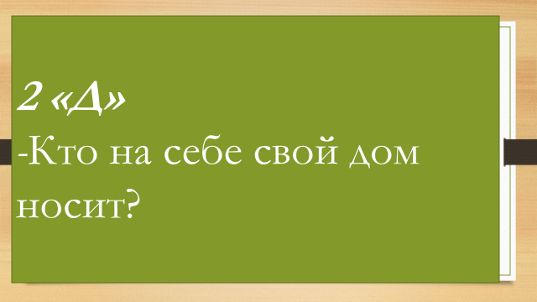

II тур Птицы | 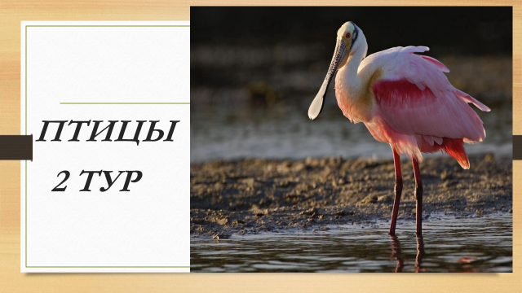
Дети выбирают числа, за которыми спрятались вопросы.  1)Днем слепа бывает, а ночью прозревает. (Сова.)  2)Кто в беретке ярко-красной, в черной курточке атласной?  На меня он не глядит, все стучит, стучит, стучит. (Дятел.)  3)Гребешок аленький, Кафтанчик рябенький, Двойная бородка,  Важная походка. Раньше всех встает, Голосисто поет. ( Петух)  4)Маленький мальчишка в сером армячишке  По дворам шныряет, крохи собирает. (Воробей.)  5)Всех перелетных птиц черней, чистит пашню от червей,  Целый день по пашне вскачь, и зовется птица…(грач). | 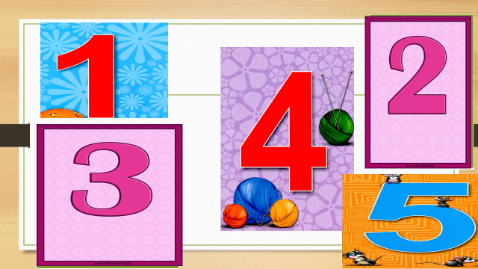

3 тур – РАСТЕНИЯ. (ПО ВЫБОРУ) | 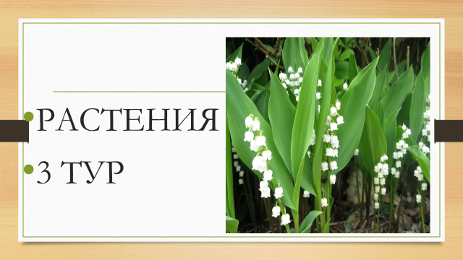
1 )Горел в траве росистой фонарик золотистый.  Потом померк, потух и превратился в пух. (Одуванчик)  2)Из-под снега расцветает,  Раньше всех весну встречает. (Подснежник)  3)Землю пробуравил, корешок оставил,  Сам на свет явился, шапочкой прикрылся. (Гриб)  4)Что же это за девица: не швея, не мастерица,  Ничего сама не шьет, а в иголках круглый год? (Елка)  5)Он в лесу стоял, никто его не брал,  В красной шапке модной, никуда не годный. (Мухомор) | 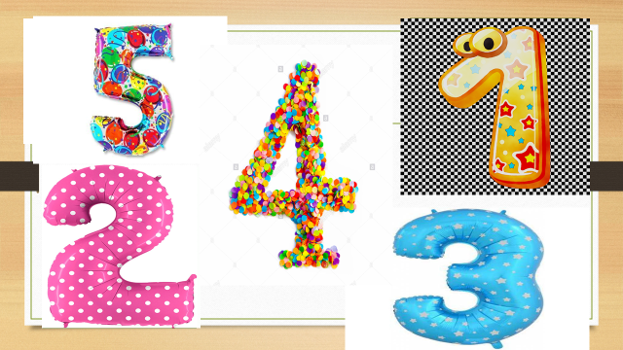

4 тур. Игра “Веселая пантомима”. |  | 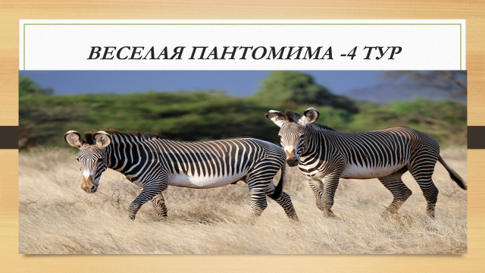
Капитаны выбирают букву, под которой названия животных, которых нужно спародировать. (Медведь, лиса, гусь, волк, корова) | 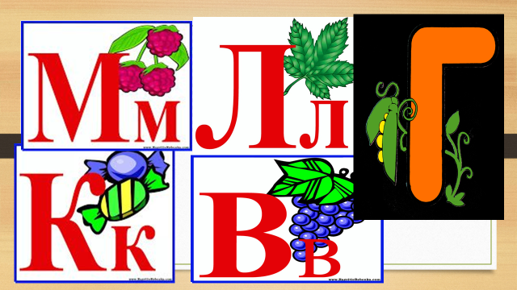

5 тур. Рыбы.  Назвать рыбу по картинке ( ВЫБИРАЮТ БУКВУ, под ней картинки рыб) | 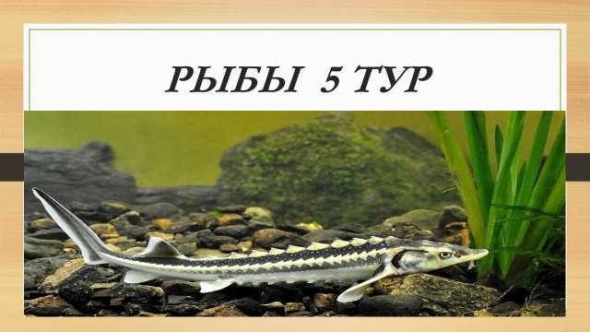
Карась щука сом форель налим карась ( одна картинка лишняя, вдруг получится ничья) | 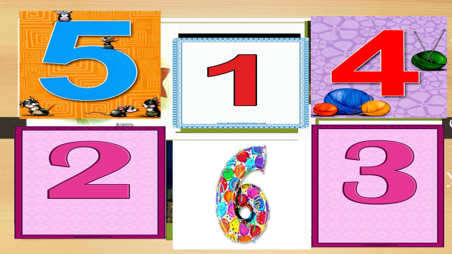

6 тур. Насекомые. | 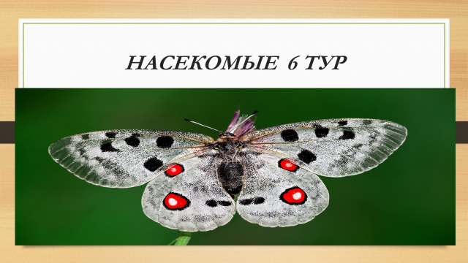
Игра “Угадай, кто я?”
Под каждой буквой картинка насекомого .
- Вы задаете мне вопросы по очереди о животном, изображенном на рисунке, а я отвечаю “да” или “нет”. Побеждает команда, первой угадавшая это насекомое. (Кузнечик, божья коровка.

Физкультминутка.
Утром бабочка проснулась,
Улыбнулась, подтянулась,
Раз – росой она умылась,
Два – изящно покружилась,
Три – нагнулась и присела,
На четыре – улетела.

VII тур. “Красная книга”. За каждый правильный ответ 1 балл.

1. Что такое “Красная книга”?  2. Что вы знаете о красной книге? | 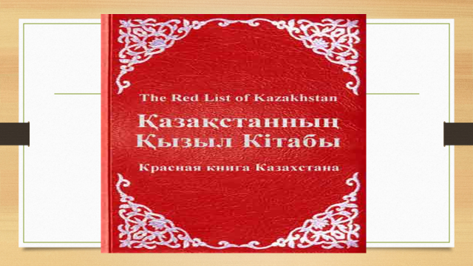

Учитель: Эта грустная книга с каждым годом становится все толще. Многих животных и растений, занесенных в нее, увидеть можно только на картинке.
– Неужели наступит весна без пения птиц, лето – без цветов, а осень без грибов? Эти растения и животные могут навсегда исчезнуть, если мы не будем их охранять. А для этого нужно учиться культурно вести себя в природе.

Подведение итогов. По количеству баллов определяется победитель .

Учитель: Человек многое может, но и он часть природы. Погубив окружающую природу, он сам не сможет выжить. Подумайте об этом.
– Помни, что и в лесу, и в поле, и на лугу ты в гостях у природы, у тех, кто здесь живет.
– Чтобы услышать пение птиц, раскрыть новую загадку, полюбоваться красотой природы, выполняй правила поведения в гостях.
– Звери всякие нужны, звери всякие важны. Не трогайте, не обижайте зверей: ни скользкой лягушки, ни ползучего ужа, ни паука в паутине. Каждый из них делает в природе полезное дело.

